SỞ GIÁO DỤC VÀ ĐÀO TẠO
THÀNH PHỐ HỒ CHÍ MINH
TRƯỜNG THPT NGUYỄN TẤT THÀNH

GỢI Ý HƯỚNG DẪN HỌC SINH TỰ HỌC
(Đối với học sinh không thể học tập trực tuyến)
Môn Tin Học
- PHẦN BÀI HỌC TUẦN 11
- Mục tiêu
- Biết được khái niệm liên kết giữa các bảng
- Biết được ý nghĩa của việc liên kết các bảng với nhau
- Biết cách thiết lập mối quan hệ
- Thiết lập được liên kết các bảng trong Microsoft Access
- Giáo viên biên soạn Tài liệu học tập và Phiếu hướng dẫn học sinh tự học
PHIẾU HƯỚNG DẪN HỌC SINH TỰ HỌC

NỘI DUNG | GHI CHÚ
Tên bài học/ chủ đề | LIÊN KẾT GIỮA CÁC BẢNG
Hoạt động 1: Liên kết giữa các bảng | - Khái niệm  Trong CSDL, các bảng thường có liên quan với nhau. Khi xây dựng CSDL, liên kết được tạo giữa các bảng cho phép tổng hợp dữ liệu từ nhiều bảng.  - Kĩ thuật tạo mối liên kết giữa các bảng  - Chọn Tools Relationships hoặc nháy nút lệnh (Relationships).  - Chọn các bảng (và mẫu hỏi) cần thiết lập liên kết.  - Chọn trường liên quan từ các bảng (và mẫu hỏi) liên kết, rồi nháy Create để tạo liên kết.  Ví dụ: Thực hiện ví dụ SGK_{58, 59, 60}.  Ví dụ : Trong bài toán quản lí bán hàng tại một cửa hàng, dựa trên tập hợp các hoá đơn bán hàng, ta đã xây dựng một CSDL là KINH_DOANH.MDB có các bảng với các trường tương ứng như sau:  - KHACH_HANG: Ma_khach_hang (mã khách hàng), Ho_ten (họ tên), Dia_chi (địa chỉ).  - MAT_HANG: Ma_mat_hang (mã mặt hàng), Tên_mat_hang (tên mặt hàng), Don_gia (đơn giá).  - HOA_DON: So_hieu (số hiệu), Ma_khach_hang (mã khách hàng), Ma_mat_hang (mã mặt hàng), So_luong (só lượng), Ngay_giao_hang (ngày giao hàng).  Ta sẽ lập các liên kết giữa bảng KHACH_HANG và bảng HOA_DON trên cơ sở các trường Ma_khach_hang và liên kết giữa bảng MAT_HANG và bảng HOA_DON trên cơ sở các trường Ma_mat_hang.  - Mở cửa sổ CSDL KINH_DOANH.MDB. Nháy nút trên thanh công cụ hoặc chọn Tools / Relationships.  - Nháy chuột phải vào vùng trống trong cửa sổ Relationships để xuất hiện bảng chọn tắt, sau đó chọn mục Show Table… trong bảng chọn tắt, xuất hiện hộp thoại Show Table.  - Trong hộp thoại Show Table (H.22a) chọn các bảng (HOA_DON, KHACH_HANG, MAT_HANG) để tạo mối liên kết bằng cách chọn bảng rồi nháy Add. Cuối cùng nháy Close.  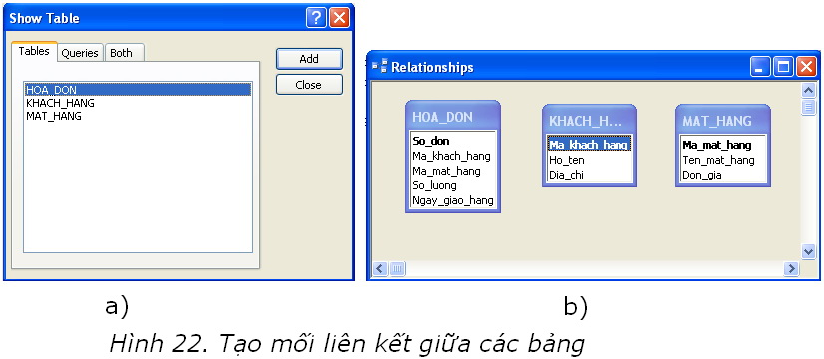  - Ta thấy các bảng vừa chọn xuất hiện trên cửa sổ Relationships (H.22b). Di chuyển các bảng sao cho hiển thị hết chúng trên cửa sổ.  - Để thiết lập mối liên kết giữa trường Ma_khach_hang trong bảng KHACH_HANG với trường Ma_khach_hang trong bảng HOA_DON; nháy trường Ma_khach_hang trong bảng KHACH_HANG, kéo nó qua trường Ma_khach_hang trong bảng HOA_DON. Hộp thoại Edit Relationships xuất hiện.  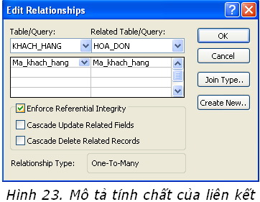  - Trong hộp thoại Edit Relationships (H.23), chọn Enforce Referential Integrity để thiết đặt tính toàn vẹn tham chiếu, và nháy Create. Access tạo một đường nối giữa hai bảng để thể hiện mối liên kết.  - Tương tự như vậy, thiết lập liên kết giữa bảng MAT_HANG và bảng HOA_DON. Cuối cùng ta có sơ đồ liên kết như trên H.24.  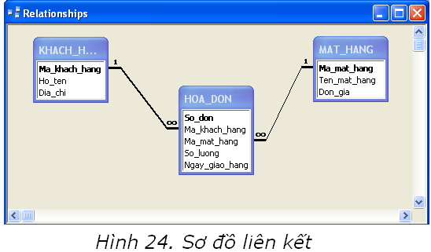  - Nếu cần xóa một mối liên kết, nháy vào đường nối thể hiện mối liên kết giữa hai bảng để chọn nó rồi nhấn phím Delete. Nếu muốn sửa mối liên kết, nháy đúp vào đường nối thể hiện mối liên kết để mở lại hộp thoại Edit Relationships.  - Cuối cùng nháy nút để đóng cửa sổ Relationships. Nháy Yes để lưu lại liên kết.
Hoạt động 2: Kiểm tra, đánh giá quá trình tự học. | Câu 1: Liên kết giữa các bảng cho phép:  A Tránh được dư thừa dữ liệu  B Có thể có được thông tin tổng hợp từ nhiều bảng  C Nhất quán dữ liệu  D Tất cả các lợi ích các câu đã nêu  Câu 2: Khi muốn thiết lập liên kết giữa hai bảng thì mỗi bảng phải có:  A Khóa chính giống nhau  B Số trường bằng nhau  C Số bản ghi bằng nhau  D Tất cả đều sai  Câu 3: Muốn xóa liên kết giữa 2 bảng , trong cửa sổ Relationships ta thực hiện:  A Chọn 2 bảng và nhấn phím delete  B Chọn đường liên kết giữa 2 bảng đó và nhấn phím delete  C Chọn tất cả các bảng và nhấn phím delete  D Tất cả đều sai  Câu 4: Các bước để tạo liên kết với bảng là:  - Tại trang bảng chọn Tool/ Relationships.  - Tạo liên kết đôi một giữa các bảng.  - Đóng hộp thoại Relationships/ Yes để lưu lại.  - Chọn các bảng sẽ liên kết.  A. 1, 4, 2, 3  B. 2, 3, 4, 1  C. 1, 2, 3, 4  D. 4, 2, 3, 1  Câu 5: Để tạo liên kết giữa các bảng, ta chọn:  A. Edit/ Insert/ Relationships  B. Tool/ Relationships  C. Tool/ Relationships hoặc nháy nút  D.Tất cả đều đúng.

-------o0o-------

PHIẾU ĐỀ HỌC TẬP TUẦN 11
Họ và tên:
Lớp:
Chương II: HỆ QUẢN TRỊ CƠ SỞ DỮ LIỆU
Bài 7: LIÊN KẾT GIỮA CÁC BẢNG
- Khái niệm
Trong CSDL là:

- Kĩ thuật tạo mối liên kết giữa các bảng

Bước 1:

Bước 2:

Kết quả:

